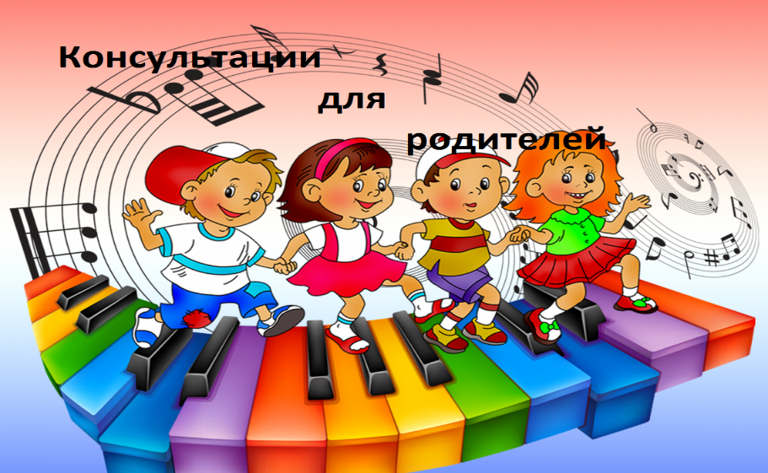

«Воспитываем артиста»
Нередко мы видим картину, когда ребенок зовет маму «играть в концерт». Он берет в руки предмет, «микрофон» и поет песню любимого исполнителя. Уже в раннем возрасте в ребенке зарождаются задатки будущего артиста. Они с удовольствием выступают на публике, радуются вниманию к себе. Очень важно поддержать и понять ребенка в этот момент. Не игнорируйте просьбу малыша увидеть его выступление, а наоборот примите участие в нем! Устраивайте семейные концерты со стихами, танцами, песнями, игрой на инструментах. Обращайте внимание на то, какая музыкальная деятельность больше по душе вашему ребенку.
Иногда на праздниках дети стесняются большого количества людей, теряются. Приглашайте на «домашний концерт» больше зрителей, поощряйте маленького артиста аплодисментами. Не ругайте малыша, даже если что – то не так. Хвалите и развивайте в нем талант, ведь главный его зритель – это ВЫ, РОДИТЕЛИ! Настраивайте малыша на то, что он умеет, это очень хорошо! Говорите ему о том, что он молодец! Что у него все получится, и он многое умеет! Что окружающие его люди это близкие и родные, которым приятно видеть малыша на сцене. А вы всегда будете рядом и поможете в трудную минуту.
Не заставляй выступать ребенка без его желания. Помните, что он личность со своим характером и желаниями. Необходимо увидеть ребенка в разной деятельности, как он поет, как слышит и чувствует ритм, настроение. Обращайте внимание на то, как малыш двигается под музыку, как читает стихи и исполняет роли. Беседуйте с педагогом, который работает с вашим малышом. Ведь так важно не упустить главный момент, который поможет ребенку стать артистом. Водите ребенка на концерты, в театр, в цирк.
Бездарных детей не бывает. Все они рождаются с определенными задатками, нужно только их вовремя заметить и развить из способностей талант. А кто знает, может из вашего малыша вырастет настоящая ЗВЕЗДА! Удачи вам, дорогие мамы и папы!

